Bandit’s Life

## Història del joc

**Tipus de joc**

* Es un joc en 2D horitzontal de plataformes.

**Què fa guanyar vida al jugador? què li dóna més força?**

* El jugador pot trobar pocions vermelles que recuperen un cor de vida per poció.

**Què fa debilitar al jugador?**

* El contacte amb trampes estàtiques i dinàmiques

**Què fa acabar una partida?**

* La partida acaba quan el personatge perd totes les vides o arriba al final del joc

**Objectiu**

* L’objectiu del joc és arribar al final del nivell i tocar el tresor.

## Definició d’elements

**Escenes**

1. **Pantalla de menú**: Background amb títol del joc i tres botons (començar partida, opcions, sortir). El menú d’opcions conté els paràmetres de volum i pantalla completa.

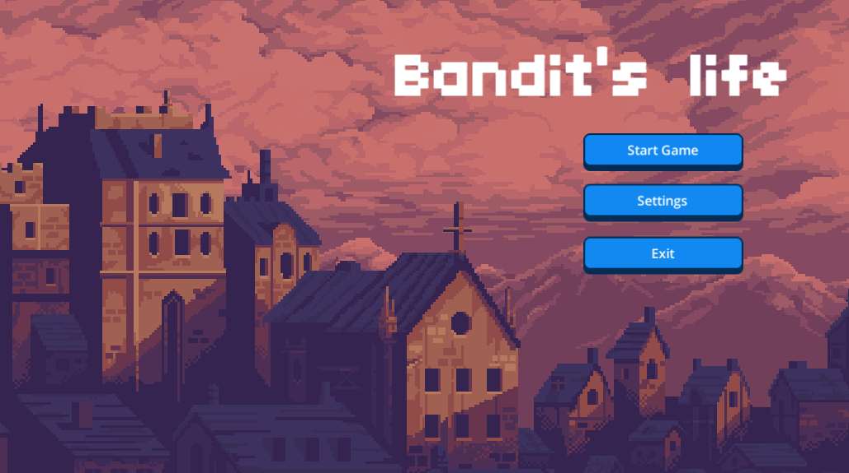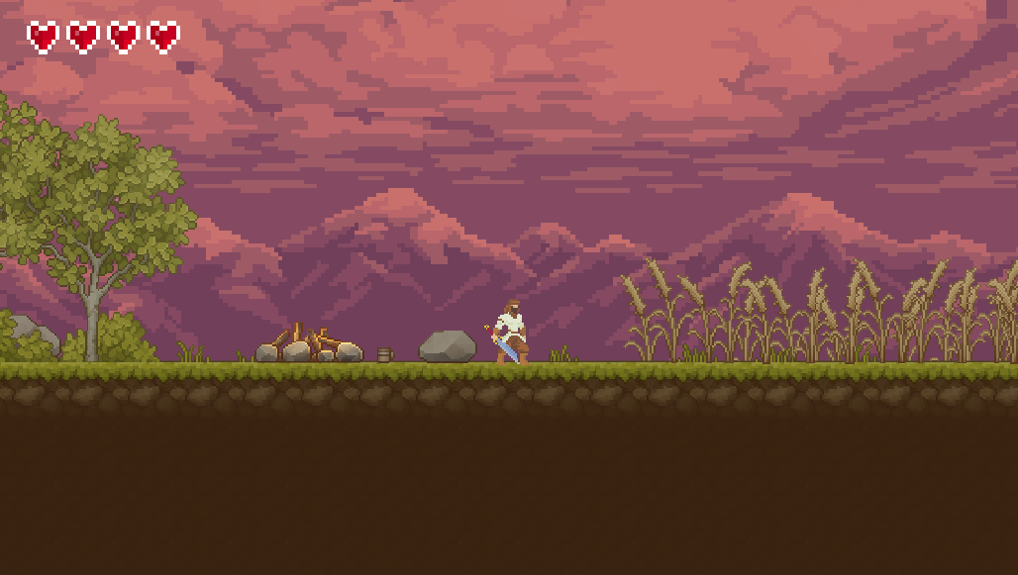

1. **Pantalla de joc:** Conté tots elements del joc i es la pantalla on es reprodueix la jugabilitat.

**Interfície de joc**

1. **Vides:** Mostra el total de vides màximes i actuals del jugador



1. **Panell guanyador:** Surt en guanyar el joc amb un missatge, i botó per a tornar al menú.
2. **Panell perdedor:** Surt en perde el joc amb un missatge, i botó per a tornar al menú.

**Personatge principal**

* Personatge principal, es pot moure dreta i esquerra, saltar i atacar amb la espasa. Té animacions i so per aquestes accions com també al morir o al rebre un cop.

**Enemics**

* Hi han dos tipus de enemics:

1. Trampa de pinchos estatica situada a nivell de terra.
2. Bola de pinchos en moviment flotant.

**Items**

1. **Poció vermella:** En contacte, si el jugador te falta de vida aquesta és recupera en un cor i la poció desapareix. Té una petita animació que fa brillar la botella.
2. **Cofre:** En contacte la partida acaba i el jugador es recompensat amb un panell de guanyador i un petit so. Té una petita animació que el fa obrir en contacte.

**So**

Hi ha so per a les següents accions:

1. Agafar una poció
2. Agafar el cofre
3. Atacar amb l'espasa
4. Saltar
5. Rebre un cop